实验项目 | 实验四 数据查询（2）
实验时间 | 2023年10月31日 | 实验地点 | 电子工艺实训基地
一、实验目的

1.掌握 select 语句的基本语法和查询条件表示方法；

2.掌握查询条件种类和表示方法。

3.掌握连接查询的表示及使用。

4.掌握嵌套查询的表示及使用。

5.了解集合查询的表示及使用。
二、实验环境
安装有SQL Server 2008的计算机。
三、实验内容

1. select 语句的基本语法格式和执行方法；

2. 连接查询的表示及使用；

3. 嵌套查询的表示及使用；

4. 集合查询的表示及使用；
四、实验步骤
以实验三数据为基础，用 Transact-SQL 语句实现下列数据查询操作。
- 查询选修了“嵌入式系统”的学生的基本信息，结果列显示学号，姓名，性别，院系。
图 1
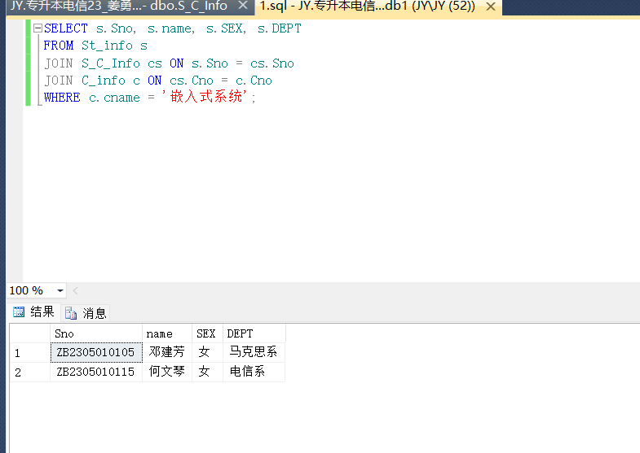
图1 查找选择了课程名为“嵌入式系统”的学生基本信息，结果显示学号、姓名、性别、院系。
- 查询年龄比“本人姓名”小的学生的学号、课程号、成绩。
图 2
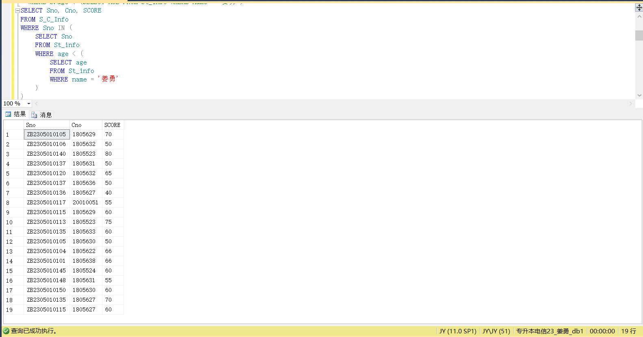
图2 选择年龄小于某特定学生（姜勇）的学生选课信息。子查询语句用于获取学生姓名为“姜勇”的学生的年龄，主查询语句使用该年龄与其他学生的年龄进行比较，返回年龄小于姜勇学生的所有学生选课信息。
- 查询“1805523”课程的成绩高于 70 的学生姓名。
图 3
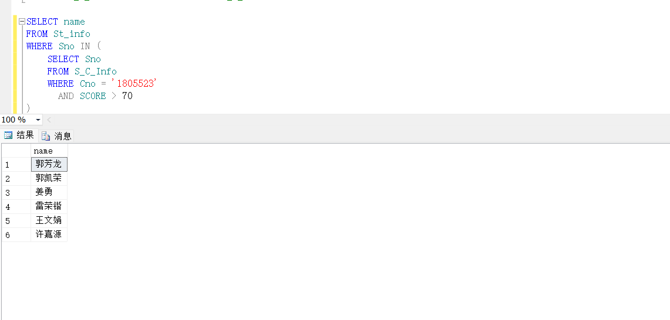
图3 子查询语句用于获取选修课程编号为1805523且成绩大于70分的学生学号，主查询语句使用该学号作为条件来获取对应的学生姓名，返回成绩大于70分且选修了课程编号为1805523的学生姓名。
- 查询没有选课的学生姓名。
图 4
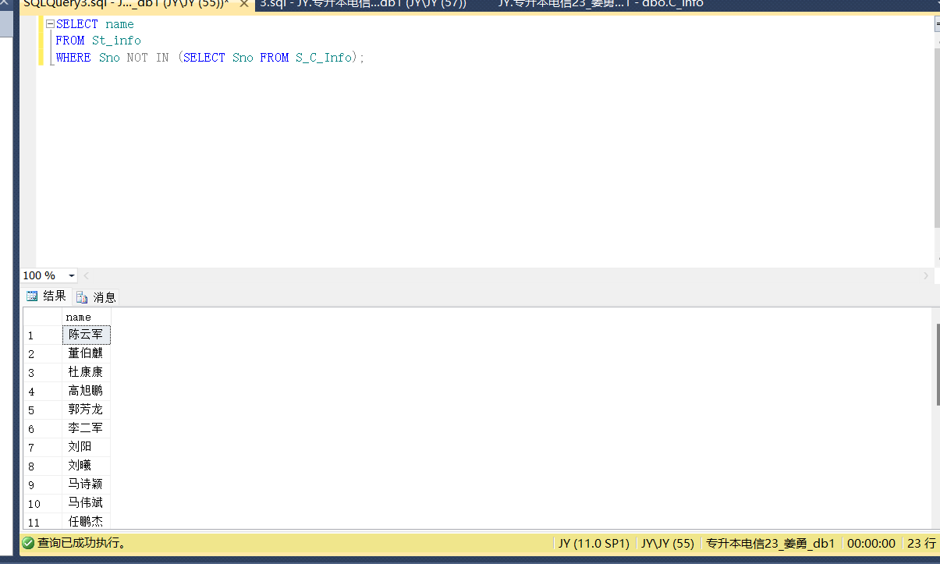
图4 子查询语句用于获取已经选修了课程的学生学号，主查询语句使用 NOT IN 子句，排除这些选修了课程的学生，只返回没有选修任何课程的学生姓名。
- 查询学校开设的课程总数。
图 5
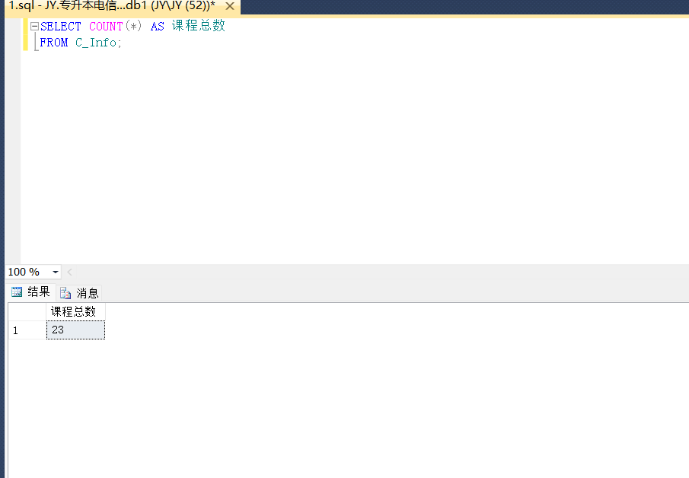
图5 使用 COUNT 函数统计 C_Info 表中所有记录的行数，并将其命名为“课程总数”。
- 查询选修两门及两门以上课程的学生姓名。
图 6
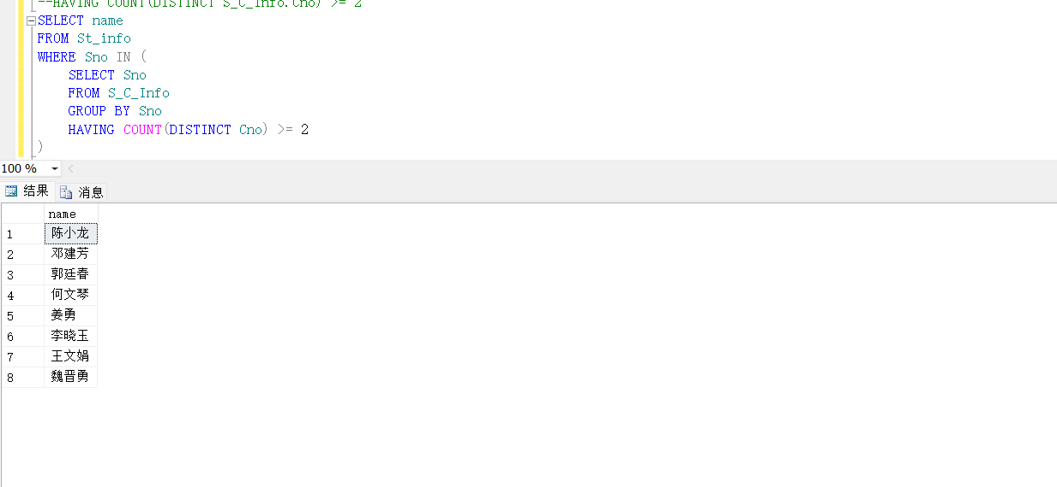
图6 子查询语句用于获取选修两门及以上不同课程的学生学号，主查询语句使用该学号作为条件来获取对应的学生姓名。
- 查询以“数据”开头的课程的详细情况；
图 7
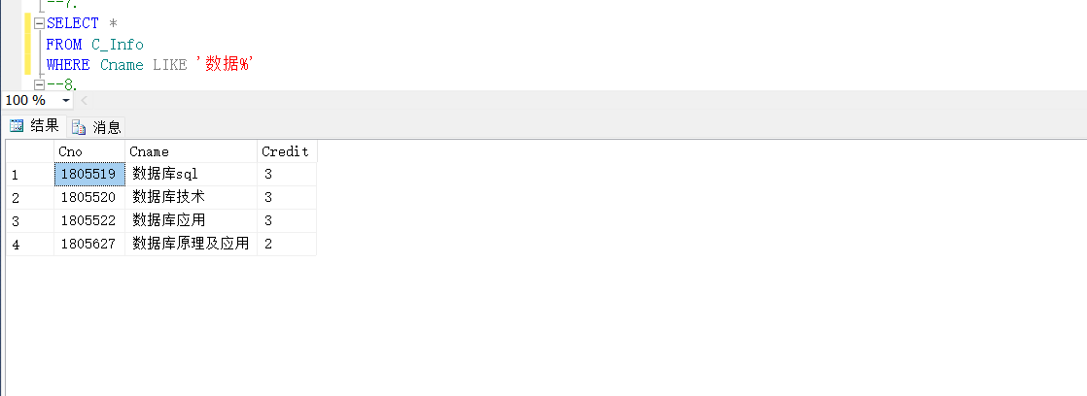
图7 使用通配符 % 指定课程名以“数据”开头，使用 LIKE 关键字进行字符串模糊匹配，并将筛选结果返回。
- 查询名字中第 2 个字为“玉”的学生姓名和学号及选修的课程号、课程名；
图 8
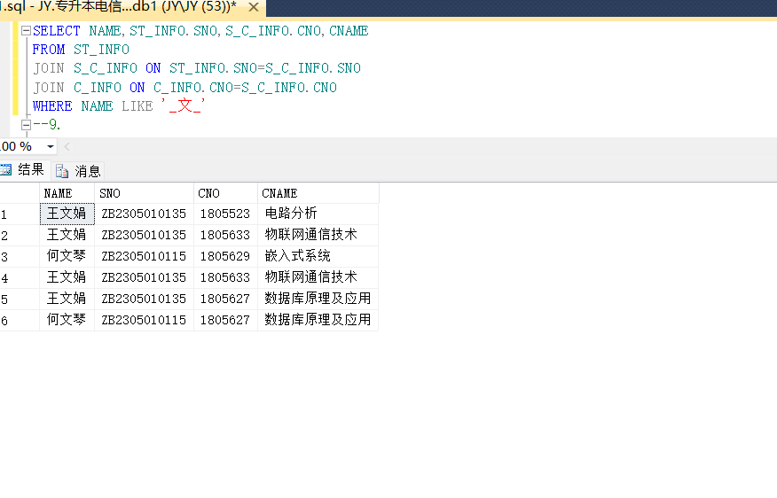

图8 使用 JOIN 子句将学生信息表、学生成绩信息表和课程信息表关联起来，通过 WHERE 子句筛选出姓氏中第二个字是“文”的学生信息。最后在 SELECT 子句中指定需要返回的列，包括学生的学号和姓名，所选课程的课程号和课程名。
- 使用嵌套查询列出选修了“数据库原理及应用”课程的学生学号和姓名；
图 9
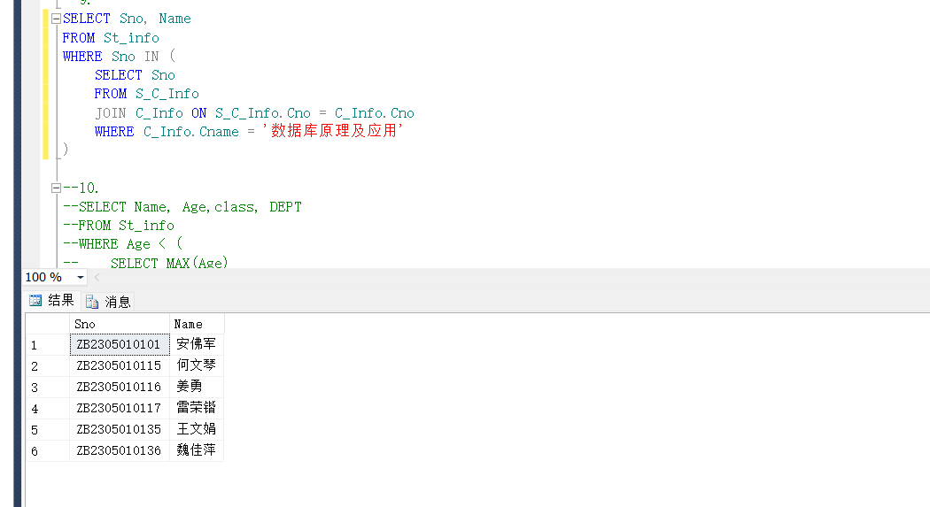
图 9 使用子查询查询课程名为“数据库原理及应用”的课程号，然后在外部查询中，使用 IN 子句指定选修了该课程的学生学号。最后在 SELECT 子句中指定需要返回的列，包括学生的学号和姓名。
- 使用嵌套查询查询其它班中年龄小于“专升本电信22”的某个学生的学生姓名、年龄和院系；
图 10
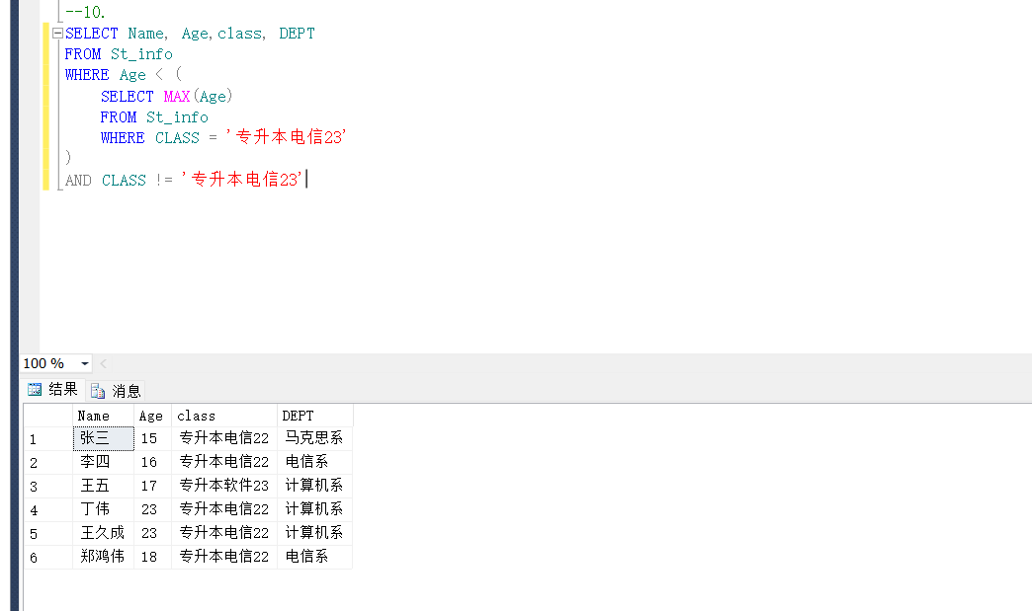
图10 使用子查询查询班级为“专升本电信23”中年龄最大的学生的年龄。然后在外部查询中，使用 WHERE 子句指定年龄小于该最大年龄，并且排除班级为“专升本电信23”的学生。最后在 SELECT 子句中指定需要返回的列，包括学生的姓名、年龄、班级和系别。
- 实验总结及心得
通过本次实验，明白了嵌套查询可以提供更复杂和灵活的查询功能，能够根据需要嵌套多个查询来获取准确的结果。
连接查询可以将多个数据表联结在一起，使你能够获取相关的数据，并进行更深入的分析和处理。
在进行嵌套查询和连接查询时，要注意查询的效率和性能，避免多余的查询和数据冗余。
在应用嵌套查询和连接查询时，要根据具体的需求和数据模型来选择合适的查询方式，并且保证查询的准确性和结果的一致性。嵌套查询可以用于执行复杂的条件判断，而连接查询则更适合于检索存放在多个表中的不同实体的信息。

实验成绩评定表
序号 | 考核项目 | 分值分布 | 成绩
1 | 出勤与纪律情况 | 10
2 | 实验任务完成情况 | 40
3 | 实验报告质量 | 50
总分
指导教师签字

